Здоровье - в твоих руках!

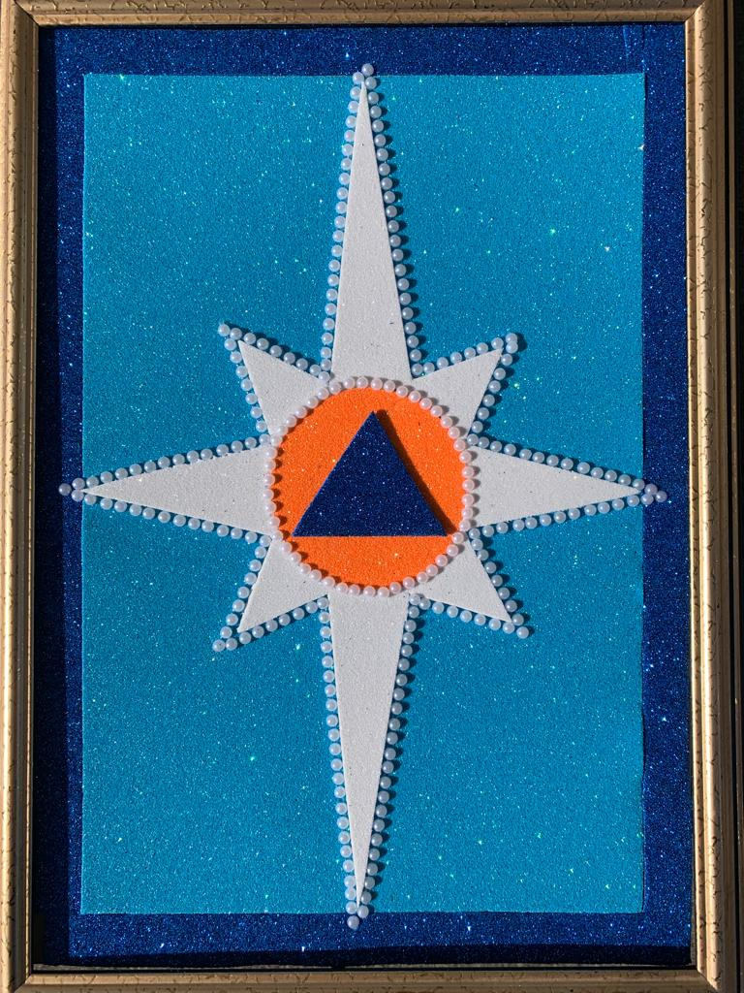

С 14 октября по 15 ноября 2021 года проходил краевой дистанционный конкурс «Здоровье в твоих руках».
Цель конкурса:
1. Формирование представлений у учащихся о том, что мы называем чрезвычайной ситуацией и где она может возникнуть.
2. Воспитание правовой культуры школьников, навыков выживания в чрезвычайных ситуациях, умения взаимодействовать в команде.
Конкурс состоял из 3 этапов.
1. Представление команды - «Визитная карточка».
2. Конкурс рисунков, плакатов «Мы в безопасности».
3. Первая помощь пострадавшим «Чрезвычайная ситуация».
Команда учащихся 6 класса «Звездочки» (классный руководитель Кучеренко Ольга Георгиевна) достойно представили на конкурсе школу -Почетная Грамота за II место.

